MANUEL de mise en place du Backend

- Dézippé le projet backend

- Créer une base de données sur PostgreSQL nommé
CleanTogoDB

CREATE DATABASE "CleanTogoDB"
WITH
OWNER = "CleanAdmin"
ENCODING = 'UTF8'
LC_COLLATE = 'French_France.1252'
LC_CTYPE = 'French_France.1252'
LOCALE_PROVIDER = 'libc'
TABLESPACE = pg_default
CONNECTION LIMIT = -1
IS_TEMPLATE = False;

- Créer un utilisateur
Username : CleanAdmin
Password : Clean@1234

CREATE ROLE "CleanAdmin" WITH
LOGIN
SUPERUSER
INHERIT
CREATEDB
CREATEROLE
NOREPLICATION
BYPASSRLS
ENCRYPTED PASSWORD 'SCRAM-SHA-256$4096:/hnP2z4yP+50OFSmpHvpXw==$u8bDZiTCZrof9MEY1Au2P3e7fKDYZkYQtInE9l7IaJU=:NUpUcZzaZf5TjUVv6yE/8qGg9M3qyTICEsTs5iFlOMQ=';

Dans le projet
- Dans application.properties

Pour le premier Demarrage du serveur
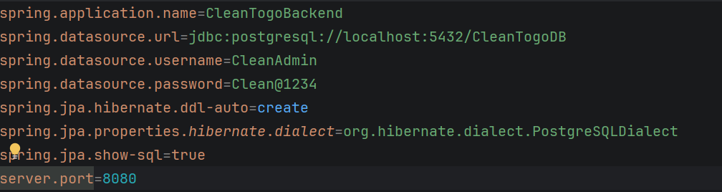
Attention. Modifier le create par update après le premier lancement
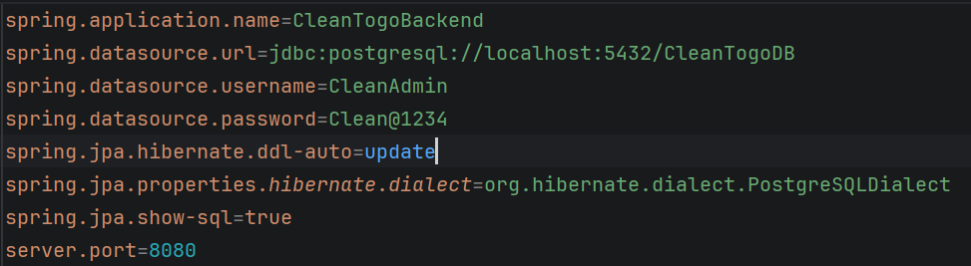

TEST de l’API
Lien pour les Test Swagger

http://localhost:8080/swagger-ui/index.html

- Se rendre au endpoint ci-dessous pour se créer un compte

/api/auth/register

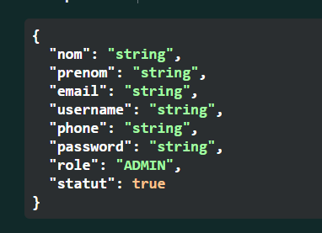

- Ensuite à cet endpoint pour se connecter

/api/auth/authenticate

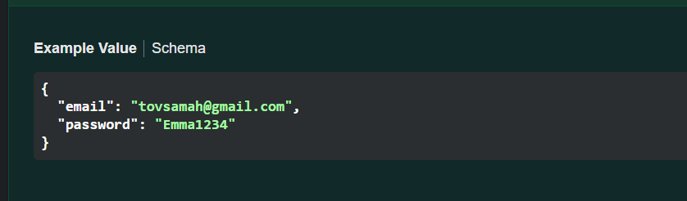

- Une fois la connexion fait copier le token généré
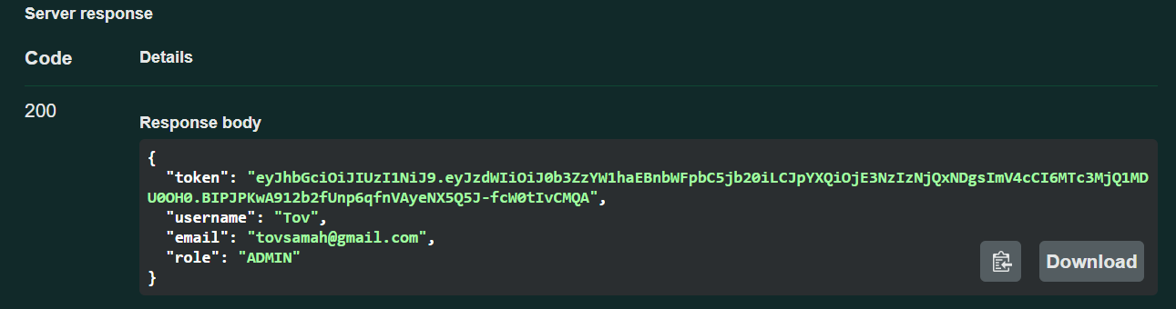

- Copier le Token et l’insérer plus Haut dans la page . Au niveau de Autorize
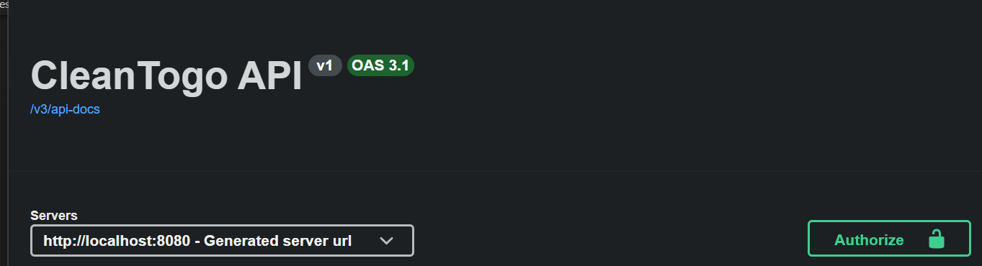
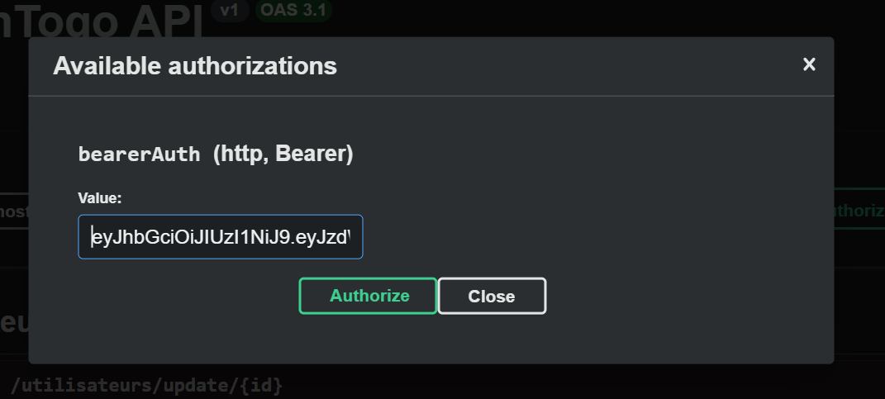

- Tu peux ensuite avoir accès aux autres méthode CRUD des entités du Backend

Attention
SpringSecurity nécessite des configuration et fichier spécifique pour permettre la récupérations du Token pour avoir l’autorisation des requêtes -

